Exercice 1 : Complétez avec un article défini ou indéfini.

1. Nous rêvons de voir _________ tour Eiffel.
2. J’aime acheter _________ livres.
3. Demain, je dîne avec _________ parents de Noémie.
4. _________ chien de Sylvie s’appelle Croquette.
5. Il y a _________ oiseaux dans _________ ciel.
6. _________ chat du voisin miaule.
7. J’achète _________ dictionnaire français-espagnol Larousse.
8. Je déteste _________ volleyball, je préfère _________ football.

Exercice 2 : Complétez avec un adjectif démonstratif.

1. J’aime bien ________ petit village de montagne.
2. À qui sont ________ livres qui sont sur ________ table ?
3. Bien sûr que je connais Batman, j'adore ________ héros !
4. Admire avec moi ________ joli tableau !
5. Je crois que ________ garçon est malade.
6. Comment s’appelle ________ fille ?
7. Connaissez-vous le nom de ________ hôtel ?
8. ________ hamster est trop mignon.
9. Je voudrais ________ baguette s’il vous plaît.
10. ________ deux films sont mes films préférés.

Exercice 3 : Complétez avec un pronom ou un adjectif démonstratif.

1. Quels romans veux-tu emprunter ? ___________ ou ___________ ?
2. J’ai fait mes devoirs mais je n’ai pas très bien compris __________ exercice, ni ____________.
3. Le dernier disque de Céline Dion me plaît beaucoup mais nous préférons___________ de Zaz !
4. Préfères-tu ce vin ci ou ____________ ?
5. C'est la clé de l’appartement ? Non, c'est ________________ du garage.
6. Quelle jupe est-ce que tu préfères ? ________________ ou __________________ ?
7. J’aime beaucoup _____________ village. Très joli !
8. Les amis de Pierre sont dans le salon, _______ de Paul sont dans le couloir.

Exercice 4 : Notez les numéros de téléphone.

1. Nathalie :
2. Marion :
3. Michel :
4. Céline :
5. Mélanie :
6. Régis :

Exercice 5 : Lisez les numéros de téléphone à haute voix.

a) Le numéro de téléphone de Jamel, c’est le 01 40 31 09 16.
b) Le numéro de téléphone de Greg, c’est le 03 54 32 31 49.
c) Le numéro de téléphone de Nicolas, c’est le 06 65 76 79 90.
d) Le numéro de téléphone de Gilles, c’est le 05 71 78 61 68.
e) Le numéro de téléphone de Claude, c’est le 02 49 34 00 20.
f) Le numéro de téléphone de Rémi, c’est le 09 05 37 63 74.

Exercice 6 : Conjuguez les verbes.

1. Il dit qu’elles ________________________ froid. (avoir)
2. Nous ________________________ le matin mais le soir. (ne pas se laver)
3. Je ____________________ que tu aimes Charlotte. (savoir)
4. Jean ____________________ aller chez le médecin. Il a la grippe. (devoir)
5. Vous ____________________ pendant Noël ? (se reposer)
6. Nous ____________________ offrir un voyage à nos parents. (vouloir)
7. Je ____________________ faire mes devoirs. (devoir)
8. Vous ________________________ ma grand-mère ? (connaître)
9. ____________________ -vous des légumes et des fruits ? (vouloir)
10. Tu ____________________ m’appeler ce soir ? (pouvoir)

Exercice 7: Complétez le tableau suivant.

un | le | ce | mon | livre
 |  |  |  | école
 |  |  |  | chambre
 |  |  |  | enfant
 |  |  |  | hôtel
 |  |  |  | travail

Exercice 8 : Quelle heure est-il ?

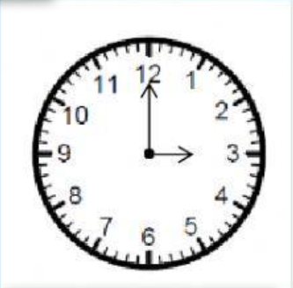
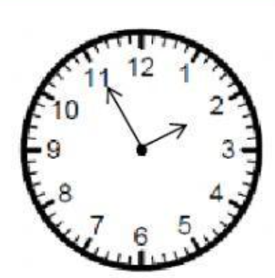
b) ________________ d) _________________
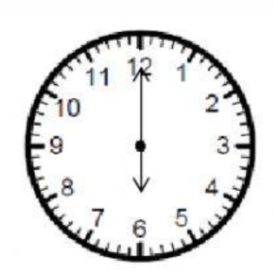
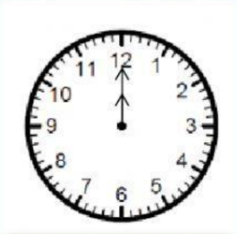

a) Il est _______________ c) __________________

Exercice 9 : Complétez avec la préposition correcte (en, à, dans, à côté de)

1. Thomas est _________ Canada.
2. Zoé est en vacances _________ Italie.
3. La chaise est _________ la table.
4. Je suis d’origine espagnole mais j’habite _________ Brno.
5. J’étudie _________ faculté de droit.
6. On ne travaille pas demain, on reste _________ maison.
7. Il y a une table _________ le salon.

